5 ИСПЫТАНИЕ
- СПОРТИВНАЯ ЭСТАФЕТА «САМЫЙ БЫСТРЫЙ, ЛОВКИЙ, СМЕЛЫЙ»

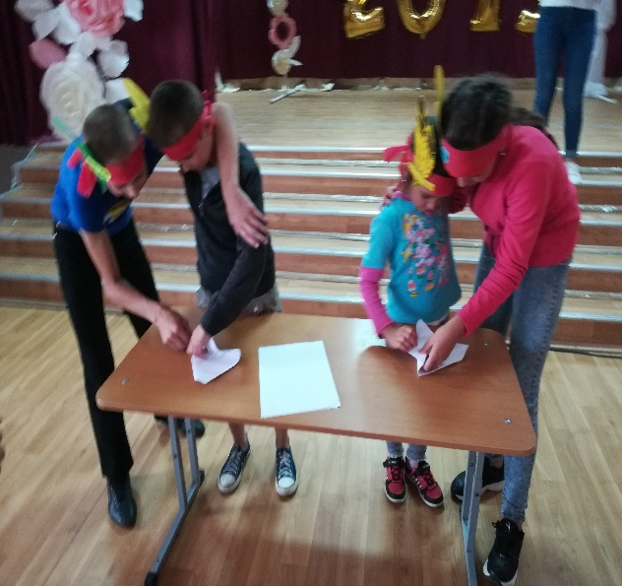
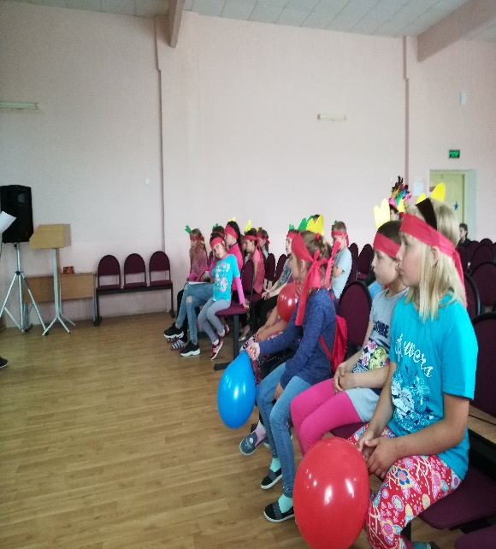
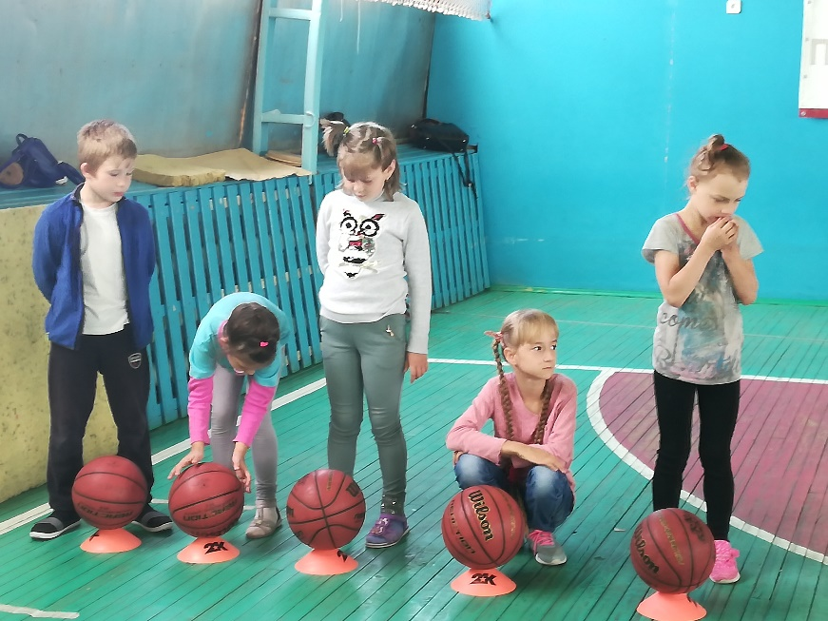
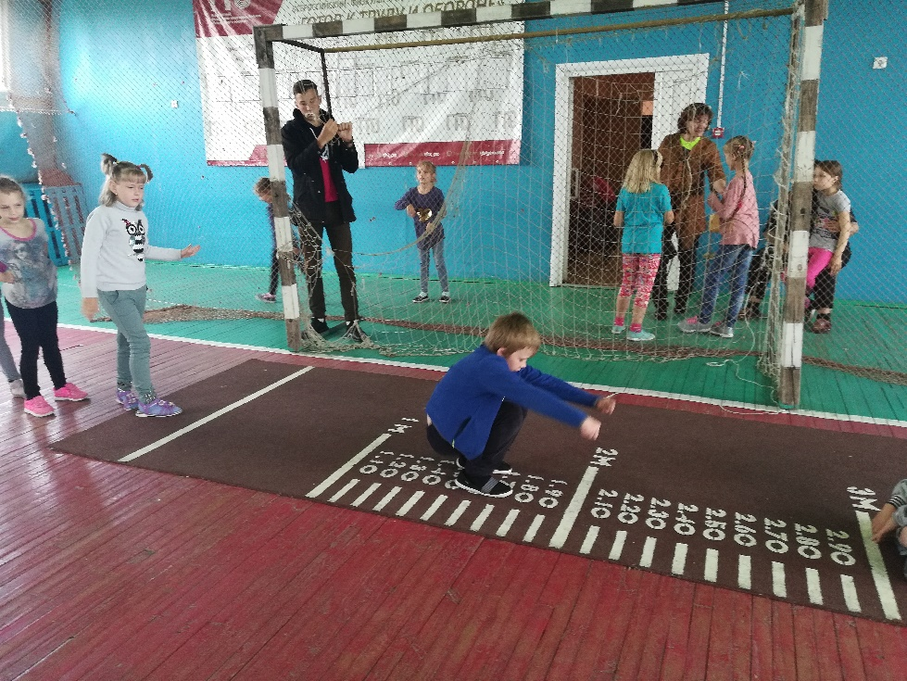
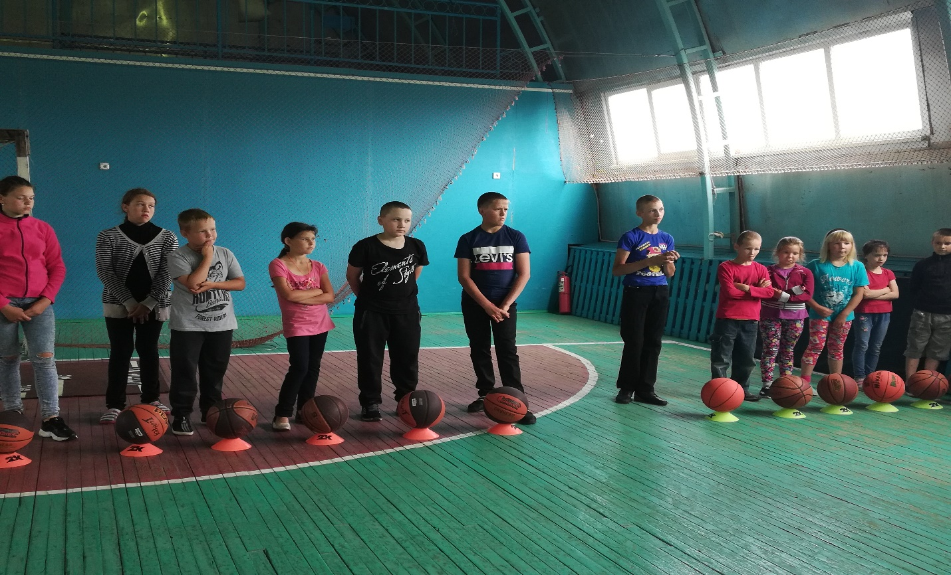
- ОТКРЫТИЕ ЛАГЕРНОЙ СМЕНЫ

